Министерство науки и высшего образования РФ

Пензенский государственный университет

Кафедра «Вычислительная техника»

**ОТЧЕТ**

по лабораторной работе №1

по дисциплине «Методы моделирования»

на тему «Построение таблиц истинности эквивалентных логических выражений»

Вариант 11

Выполнили: студентки группы 22ВВП1

Воробьева М.М.

Расторгуева К. В.

Приняли:

Зинкин С. А.

Федюнин Р. Н.

Пенза 2024

**Цель работы:** Построение таблиц истинности для эквивалентных логических выражений на языке Python. Сравнение таблиц истинности.

**Задание:** Преобразовать эквивалентные логические выражения, написать программу на языке Python, которая будет строить таблицы истинности для этих выражений. Сравнить построенные таблицы и убедиться в их идентичности.

**Ход выполнения лабораторной работы:**

1. **Преобразование выражений**



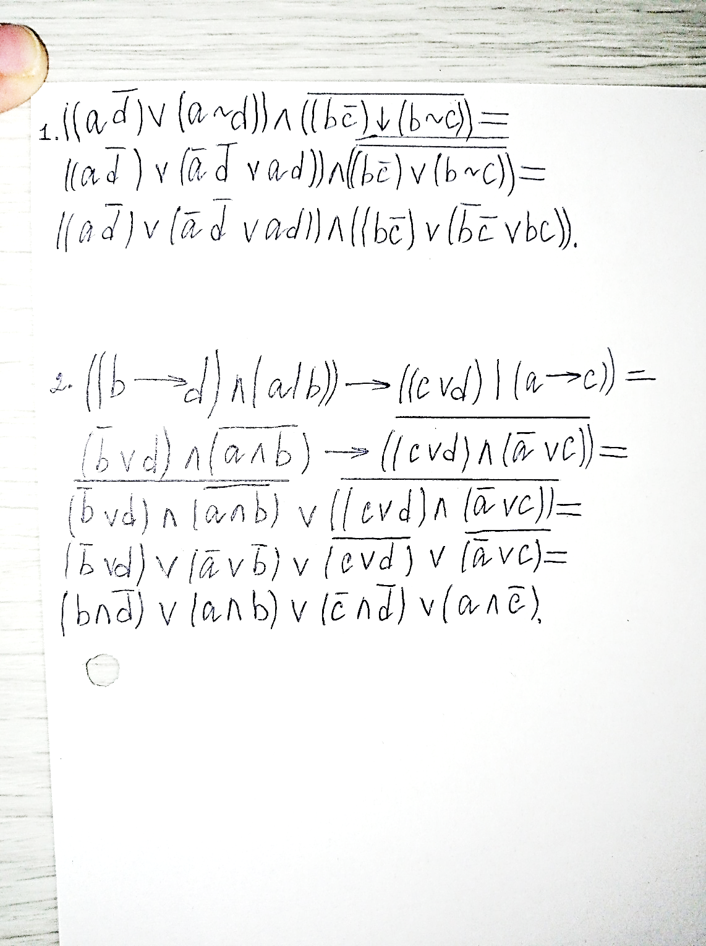

1. **Написание программы:**

print("a b c d f1 a b c d f2")

for a in range(2):

for b in range(2):

for c in range(2):

for d in range(2):

rez_r= ((a and not d) or (not a and not d or a and d)) and ((b and not c) or (not b and not c or b and c))

rez_k= (b and not d) or (a and b) or (not c and not d) or (a and not c)

print(a,b,c,d, "|", int (rez_r)," ", a,b,c,d, "|",int(rez_k))

1. **Результат выполнения программы:**

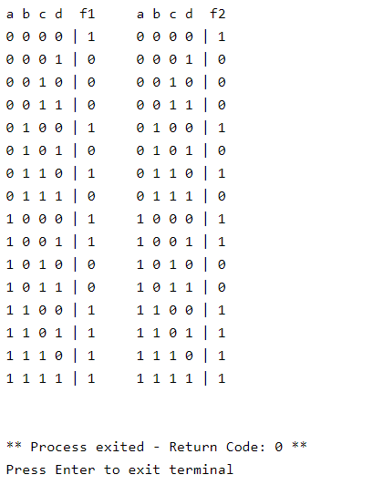

**Вывод:** в ходе выполнения лабораторной работы были получены навыки преобразования логических выражений и построения таблиц истинности для эквивалентных логических выражений на языке Python.